LG inleder samarbete med Nordic Choice Hotels
  - Genom samarbetet kan Nordic Choice Hotels erbjuda sina gäster ett bekvämt och användarvänligt sätt att fräscha upp sina kläder när de är på resande fot.

Stockholm, 17 oktober, 2018 - Nordic Choice Hotels har inlett ett samarbete kring LG:s senaste innovation inom klädvård, LG Styler, ett smart ångskåp som snabbt och enkelt fräschar upp de flesta typer av plagg. LG Styler tar bort dålig lukt, skrynklor och allergener, har en byxpress i dörren och kan även användas för skonsam torkning av ömtåligare material. Med LG Styler utplacerade på utvalda Nordic Choice Hotels kan hotellkedjans gäster bekvämt, snabbt och enkelt fräscha upp sina kläder utan att behöva ta fram strykjärnet eller söka upp en kemtvätt.
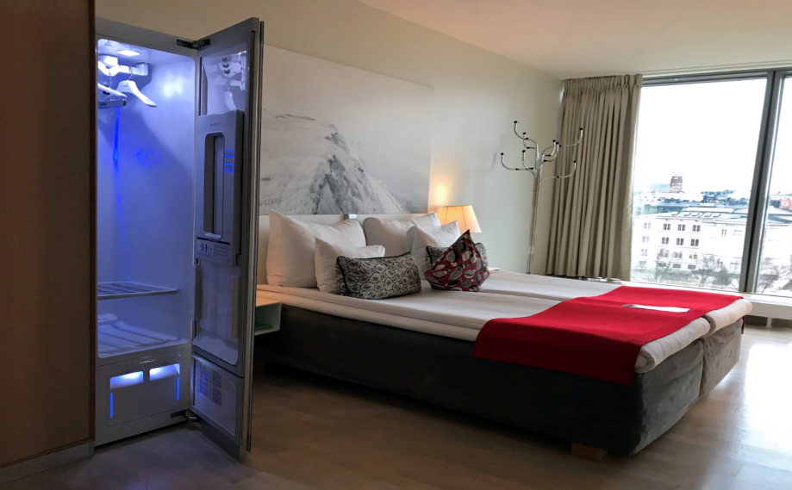
”När vi förstod att våra gäster via ett snabbt och dessutom miljövänligt sätt, kunde erbjudas en uppfräschning av kläderna utan strykjärn eller kemtvätt, kände vi direkt att detta är något vi vill testa. Vi ser behovet hos våra gäster så nu känns det fantastiskt att vi kan erbjuda dem ytterligare ett mervärde till deras vistelse”, säger Terje Ropstad, tf Senior Vice President Clarion Hotel.

Först ut är Clarion Hotel men tanken är att flera kedjor inom Nordic Choice skall installera LG Styler. Tjänsten kommer främst att erbjudas utan kostnad till Nordic Choice Clubs platinum-medlemmar men under implementeringsperioden kommer samtliga medlemmar att ha tillgång till tjänsten.

LG Styler har sedan en tid tillbaka testats i sviten på Clarion Hotel Sign i Stockholm och fått ett mycket positivt gensvar. Nu installeras ångskåpet även på utvalda hotell i Sverige och på samtliga Clarion-hotell i Norge.

”Nordic Choice Hotels är en perfekt partner för oss, då de har många hotell med bra lägen och tillgänglighet. Genom det här samarbetet får LG möjligheten att nå ut till allt ifrån affärsresenärer till familjer på ett helt nytt sätt, vilket känns jättespännande”, säger Daniel Lamborn, Nordisk Marknadschef på LG Home Appliances. ”Vi tror att det finns en stor potential för många branscher, i att kunna erbjuda sina gäster och kunder den här typen av mervärde” fortsätter Daniel.
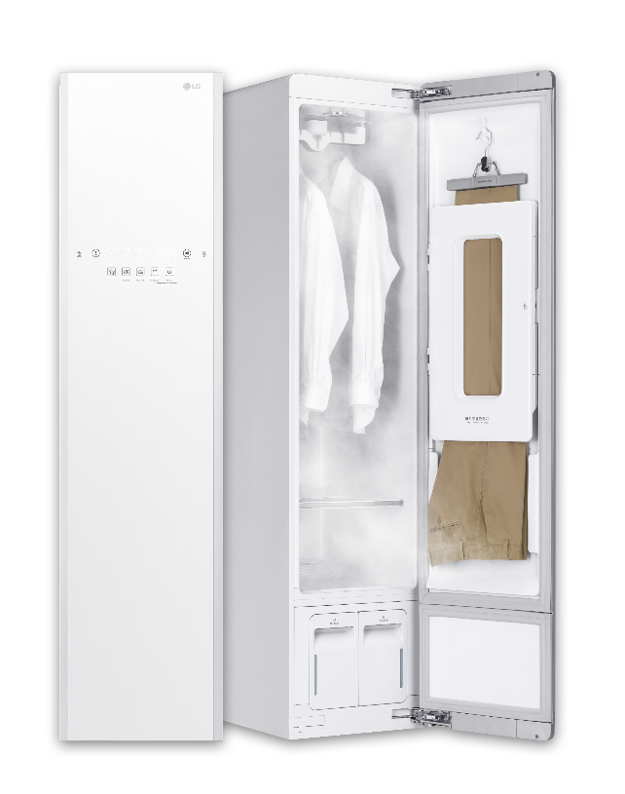
Från det att LG Styler lanserades i Sverige i slutet av förra året har intresset för produkten ökat enormt, då den i dagsläget är den enda i sitt slag. Hittills har LG fokuserat på konsumentmarknaden och främst kläd- och modeintresserade men framåt är ambitionen att även nå ut till mer specifika branscher och platser, så som hotell, restauranger, flygplatslounger, spa-anläggningar, kontorsreceptioner och även modehus, klädkedjor och kemtvättar som vill erbjuda sina kunder något extra.

För högupplösta bilder på LG Styler, besök LG:s bildbank.

# # #
Om LG Electronics Home Appliances

LG Electronics Home Appliances Company är en innovatör inom vitvaruindustrin. Företagets ambition är att erbjuda hälsosammare och grönare produkter med en perfekt balans mellan smart teknik och trendsättande design. Syftet är att skapa helhetslösningar som förbättrar och förenklar vardagen. LG:s vitvaror är designade för att passa människor världen över och omfattar kylskåp, tvättmaskiner, diskmaskiner, köksprodukter, dammsugare och inbyggnadsprodukter. LG:s innovativa tekniker och lättillgängliga funktioner finns exempelvis i världens första smarta kylskåp, tvättmaskin med ångfunktion och kombinerade ugn och mikrovågsugn. LG:s tekniker skapar nya trender och etablerar LG som ett ledande företag på vitvarumarknaden.

Nordic Choice Hotels är en av Nordens största hotellkoncerner med 190 hotell och 16 000 anställda i Norden och Baltikum. Företaget marknadsför kedjorna Comfort, Quality Hotel och Clarion Hotel, samt 20 fristående hotell. Samtliga hotell är miljöcertifierade enligt ISO 14001.

Presskontakt:
Daniel Lamborn  Nordisk Marknadschef Home Appliances  LG Electronics Nordic AB  Box 83, 164 94 Kista  Mobil: +46 73 512 53 83  E-post: daniel.lamborn@lge.com | Karin Tränk  PR-specialist  Nordic Choice Hotels  Kistagången 12, 164 40 Kista  Mobil: + 46 72 543 75 93  E-post: karin.trank@choice.se

